**Instalación y uso de wampserver**

1. Acceder mediante el navegador de tu preferencia al siguiente link: [http://www.wampserver.com](http://www.wampserver.com/en/)

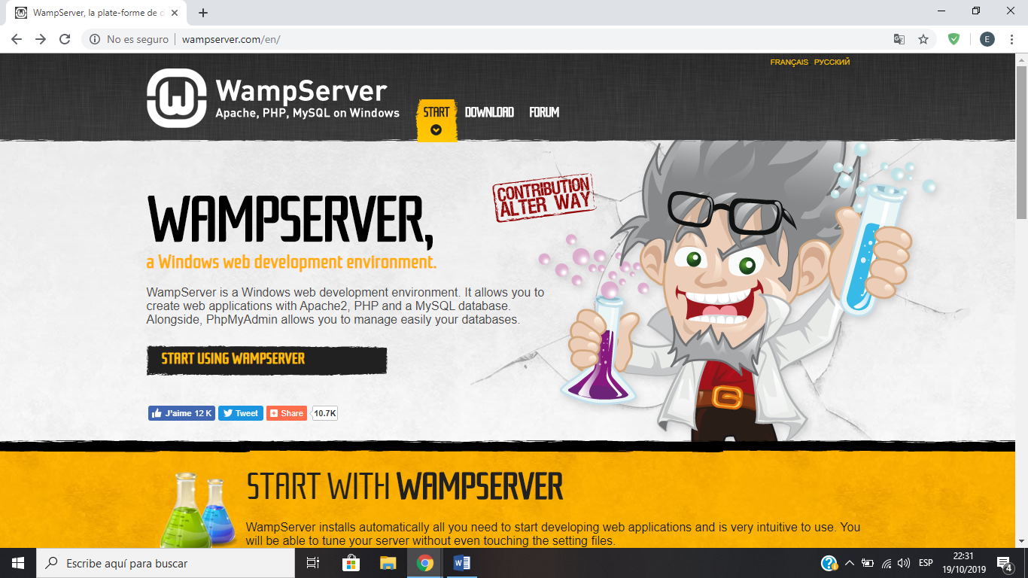

1. Ir a la sección de descarga y elegir la versión de wampserver compatible con tu sistema operativo.

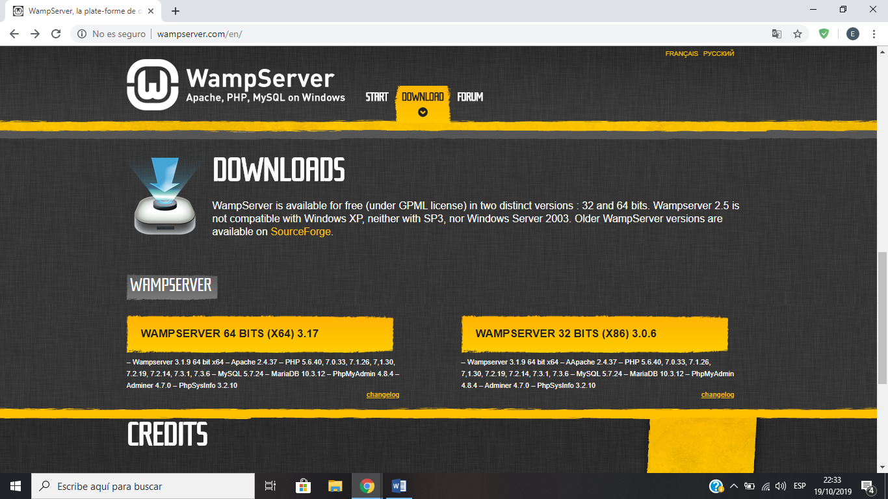

1. Presionar el link, para descargar directamente.

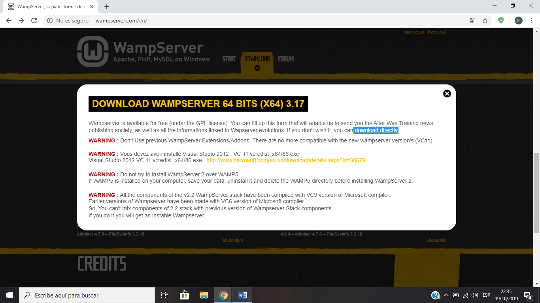

1. Inmediatamente iniciara la descarga.

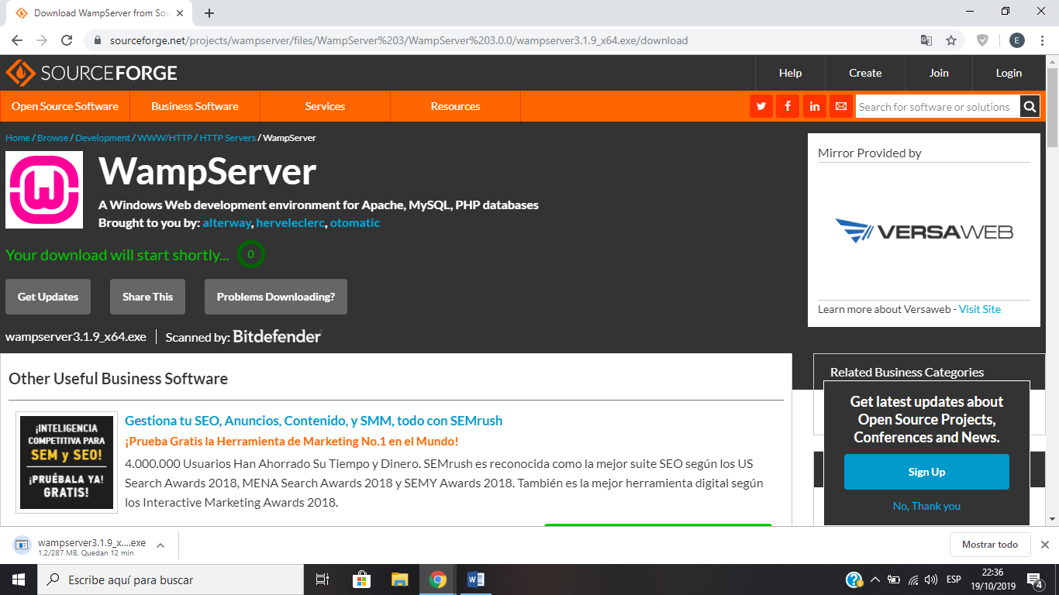

1. Abrir el archivo descargado, y dar click en “Ejecutar”.

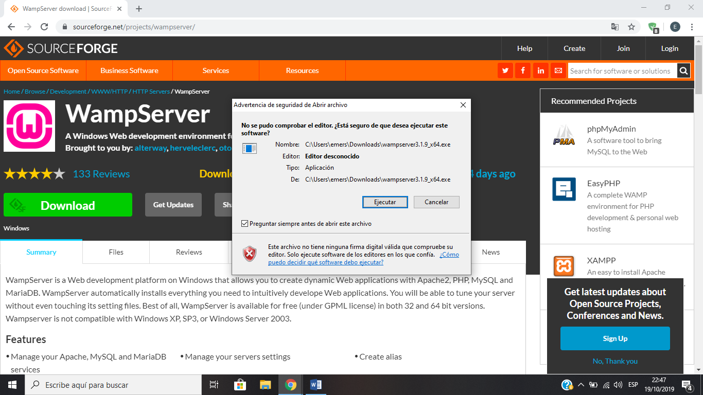

1. Elegir el idioma, y dar click en “ok”.

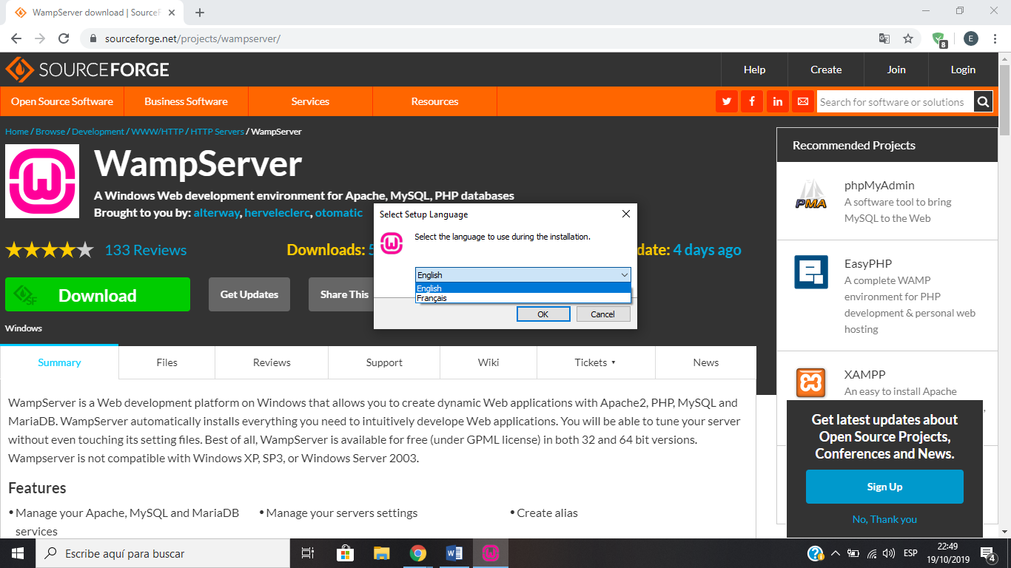

1. Aceptar los términos y condiciones.

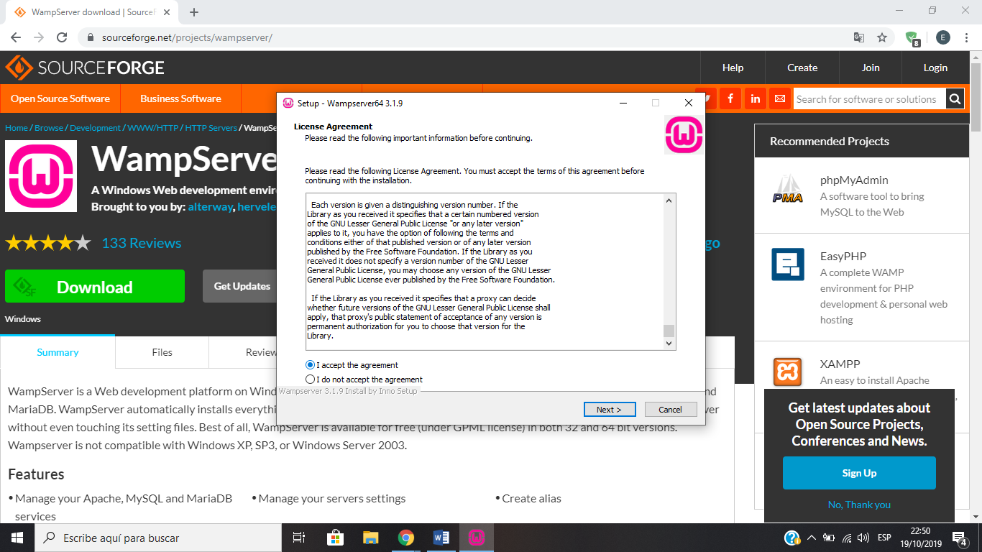

1. Dar click en “next”.

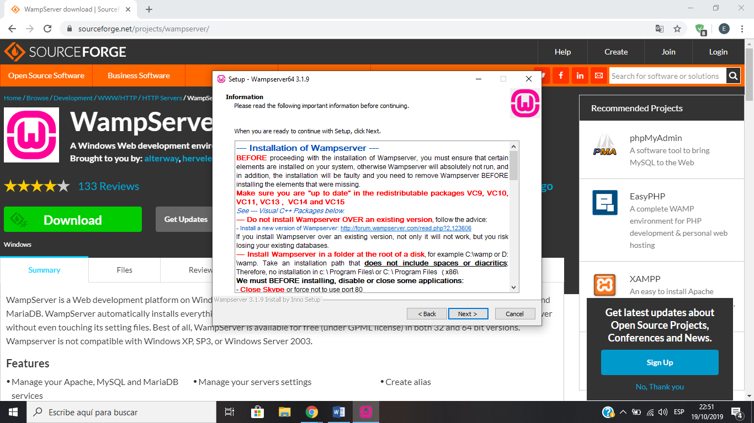

1. Elegir la ruta en la cual se alojara tu wampserver.

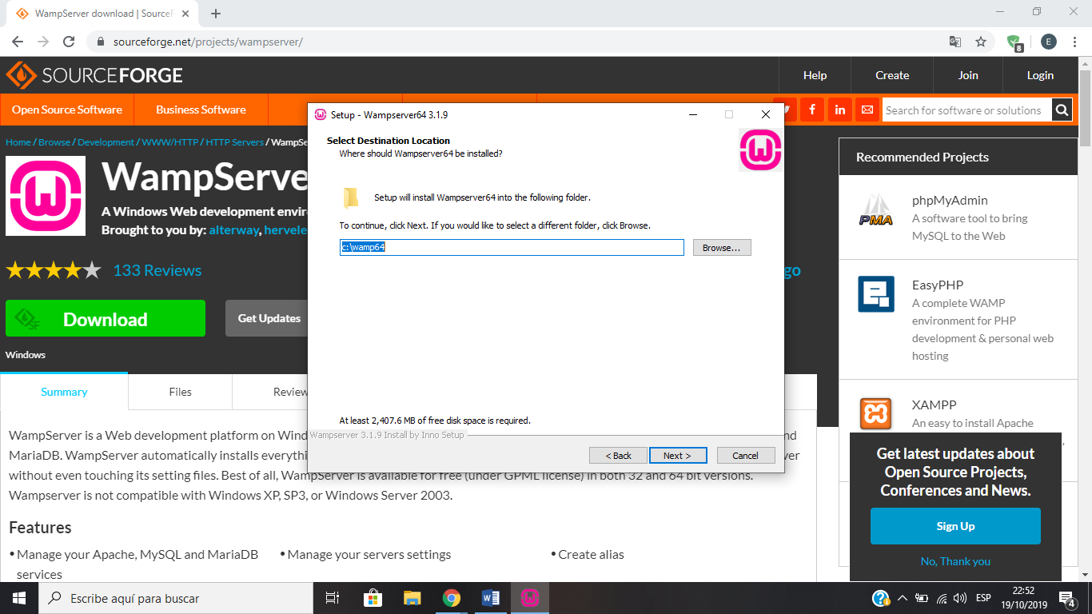

1. Si lo deceas puedes cambiar el nombre del folder, de lo contrario dar click en “next”.

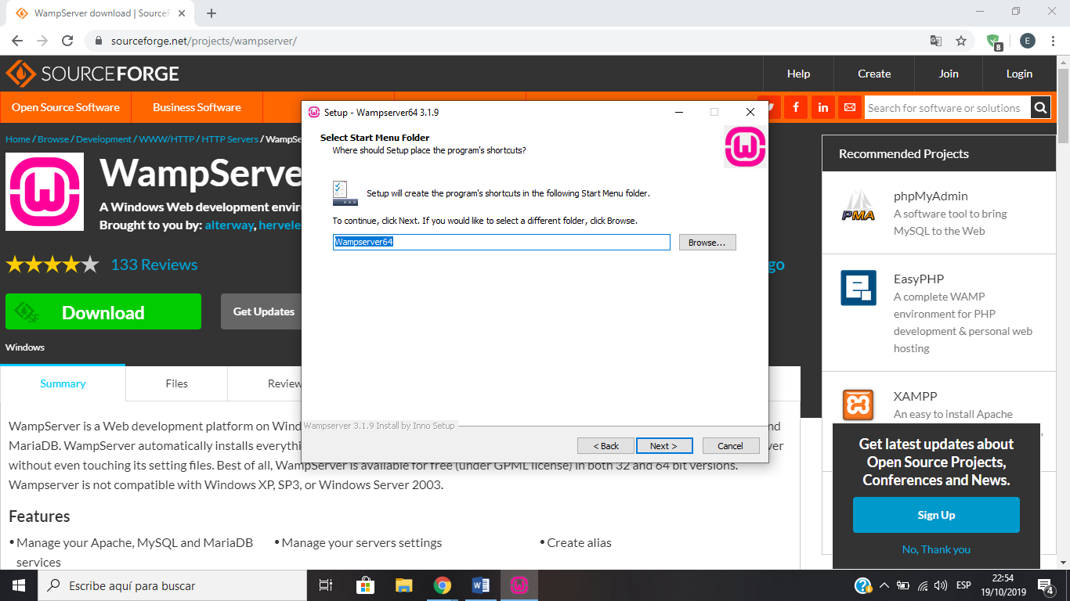

1. Iniciar con la instalación.

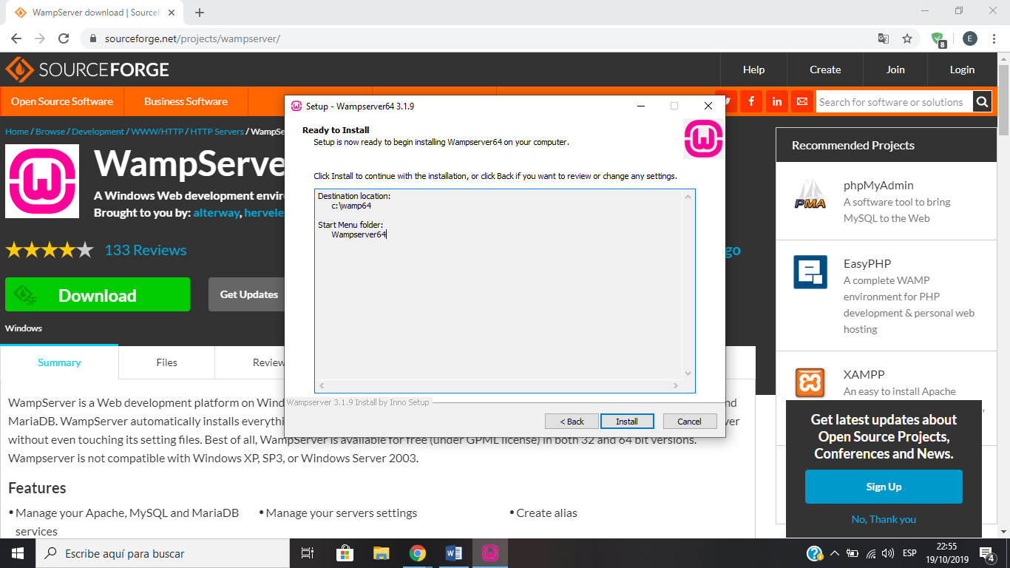

1. Esperar a que el wampserver se instale.

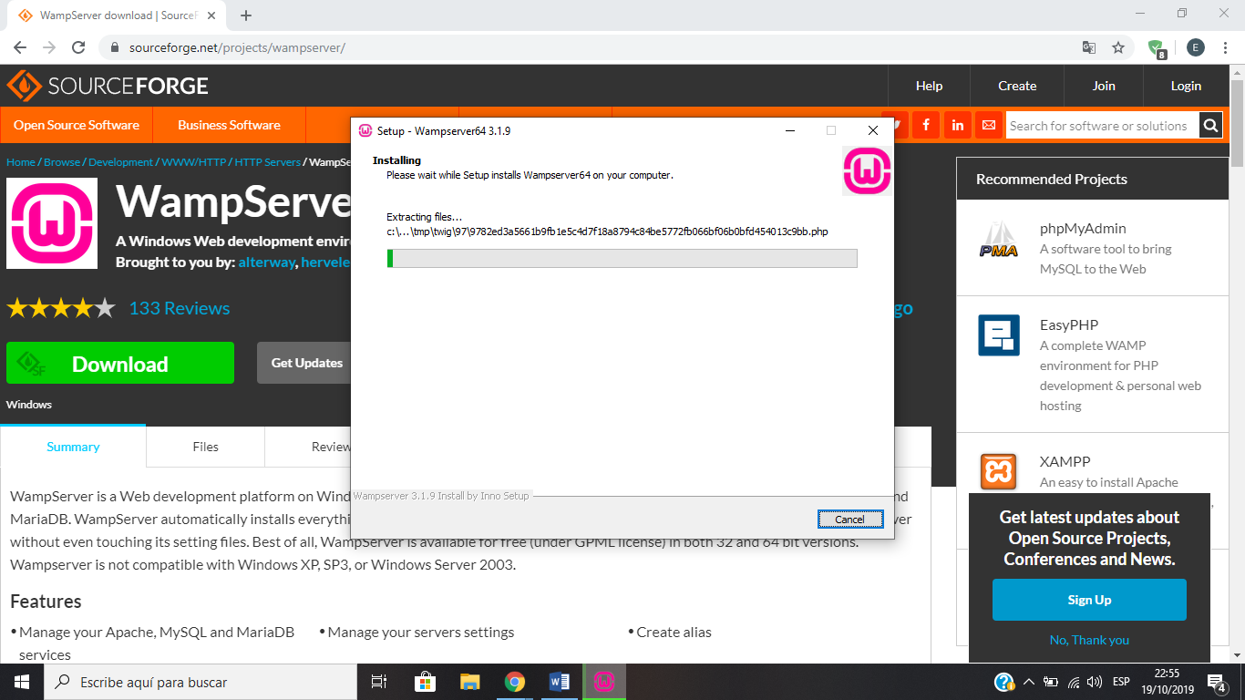

1. Si se tiene otro editor de texto, dar clien en “si”, de lo contrario en “no”.

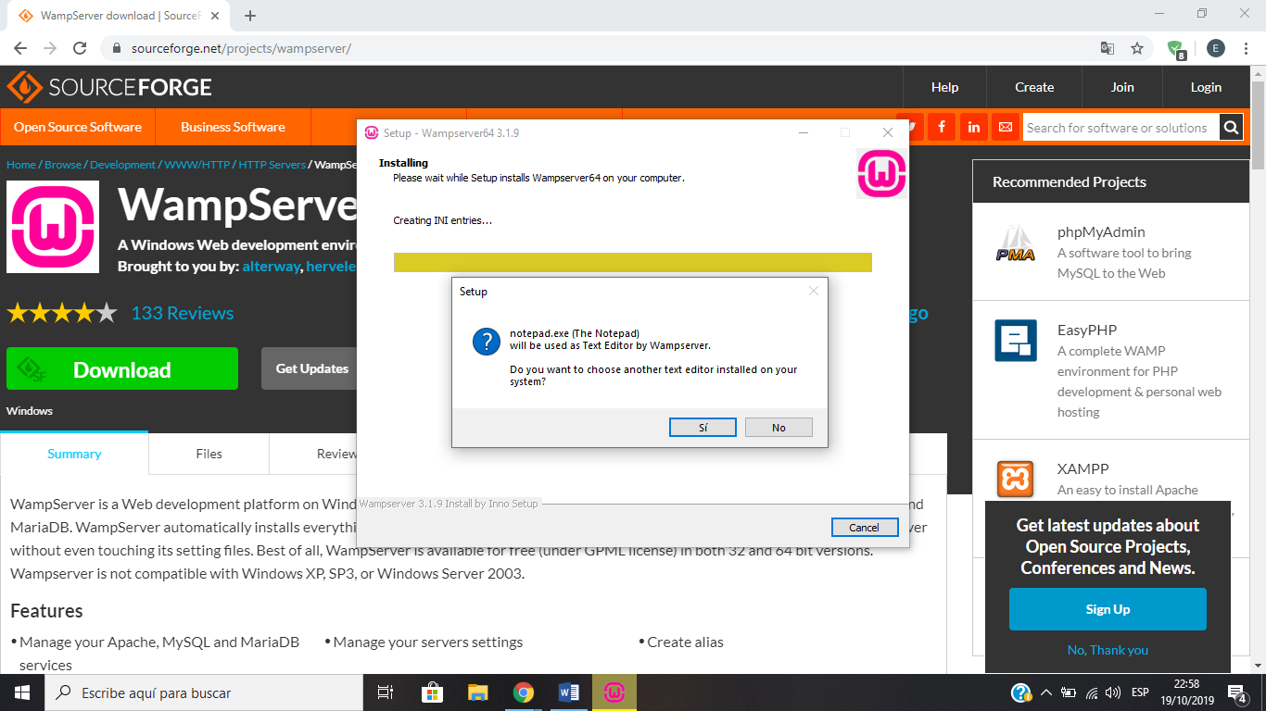

1. Dar click en “next”.

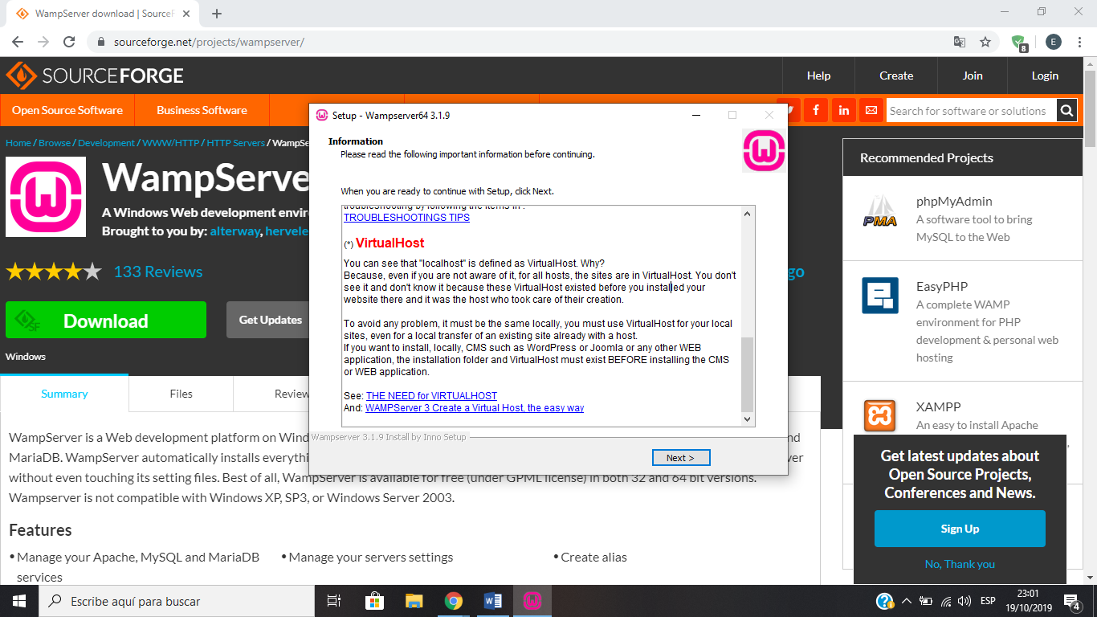

1. Concluir con la instalación, dando click en “finish”.

